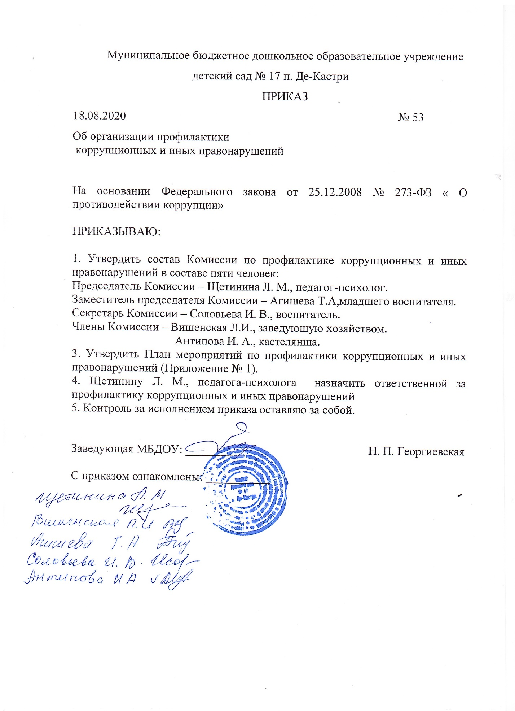
ДОКУМЕНТ ПОДПИСАН ЭЛЕКТРОННОЙ ПОДПИСЬЮ
СВЕДЕНИЯ О СЕРТИФИКАТЕ ЭП
Сертификат | 603332450510203670830559428146817986133868575786
Владелец | Георгиевская Наталья Прокопьевна
Действителен | С 09.03.2021 по 09.03.2022

